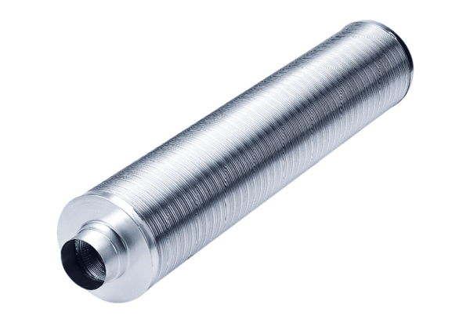Csőhangtompító RSR 40/50Csomagolási egység: 1 darabVálaszték: C
Termékszám: 0092.0336Gyártó: MAICO

